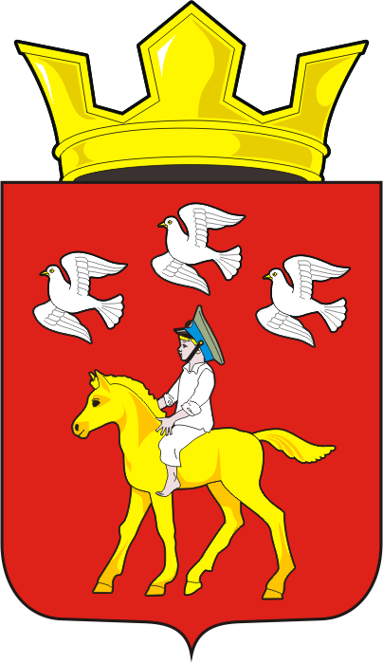

АДМИНИСТРАЦИЯ ЧЕРКАССКОГО СЕЛЬСОВЕТА САРАКТАШСКОГО РАЙОНА ОРЕНБУРГСКОЙ ОБЛАСТИ

РЕШЕНИЕ
публичных слушаний

от 09 декабря 2021 года.

О проекте бюджета Черкасского сельсовета
на 2022 и плановый период 2023 - 2024 годов.

Заслушав и обсудив доклад специалиста 1 категории по составлению и исполнению бюджета администрации Черкасского сельсовета Е.С. Стрельниковой о проекте бюджета Черкасского сельсовета Черкасского сельсовета на 2022 и плановый период 2023 - 2024 годов.

Публичные слушания

РЕШИЛИ:

1. Одобрить проект бюджета Черкасского сельсовета на 2022 и плановый период 2023 - 2024 годов.
2. Рекомендовать администрации Черкасского сельсовета внести проект бюджета Черкасского сельсовета на 2022 и плановый период 2023 - 2024 годов на рассмотрение тридцатого заседания Совета депутатов муниципального образования Черкасский сельсовет третьего созыва.
3. Контроль за исполнение данного решения возложить на заместителя главы администрации М.М. Имамбаева.
4. Настоящее решение вступает в силу после его обнародования и подлежит размещению на официальном сайте муниципального образования Черкасский сельсовет в сети «Интернет».

Глава муниципального образования Т.В. Кучугурова.

Разослано: Имамбаеву М.М., официальный сайт администрации сельсовета, постоянной комиссии, места для обнародования.

